Описание функций:

// создание вектора

void vector_create(vector *v);

// удаление вектора

void vector_destroy(vector *v);

// добавление элемента в конец вектора

void vector_push_back(vector *v,elem e);

// распечатка таблицы

void vector_print(vector *v);

// проверить A>B

int elem_bigger(elem a,elem b);

// отсортировать вектор методом shaker_sort

void shaker_sort(vector* v);

// поменять элементы с индексами A и B местами

void vector_swap(vector *v, int a, int b);

// найти индекс элемента бинарным поиском

int binary_search(vector *v, elem e);

Тестовые примеры:

**Тест 1, когда данные изначально расположены в отсортированном виде.**

|  |  |
| --- | --- |
| Входные данные (ключи) | Входные данные (значения) |
| 3a  3b  5f  55h  123f  123g  123z  500w | ~-~-~-~-~-~-~-~-~  -----------------  --*---*--**--*---  --**-**-*--*-----  --*-*-*-****-*---  --*---*-*--*-*---  -----------------  -~-~-~-~-~-~-~-~- |

**Результат работы программы:**

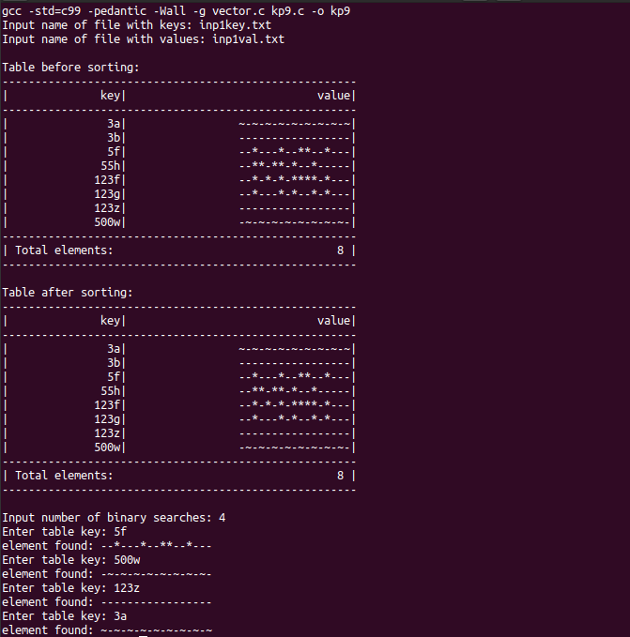

**Тест 2, когда элементы расположены вразнобой**

|  |  |
| --- | --- |
| Входные данные (ключи) | Входные данные (значения) |
| 3a  5f  3b  123f  55h  500w  123z  123g | ~-~-~-~-~-~-~-~-~  --*---*--**--*---  -----------------  --*-*-*-****-*---  --**-**-*--*-----  -~-~-~-~-~-~-~-~-  -----------------  --*---*-*--*-*--- |

**Результат работы программы:**

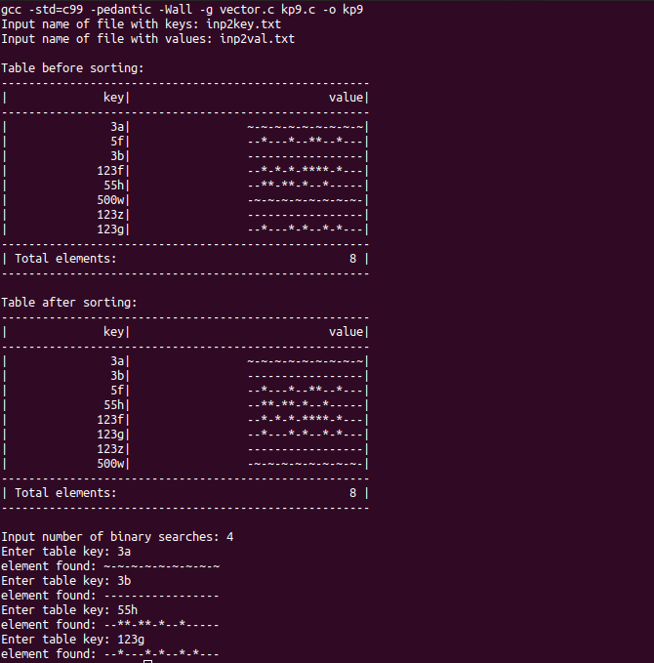

**Тест 3, когда данные расположены в обратном порядке**

|  |  |
| --- | --- |
| Входные данные (ключи) | Входные данные (значения) |
| 500w  123z  123g  123f  55h  5f  3b  3a | -~-~-~-~-~-~-~-~-  -----------------  --*---*-*--*-*---  --*-*-*-****-*---  --**-**-*--*-----  --*---*--**--*---  -----------------  ~-~-~-~-~-~-~-~-~ |

**Результат работы программы:**

